Лекція
Розрахунок простих кіл постійного струму
З’єднання двох і більше елементів називається вузлом і зображується на електричній схемі «жирною» точкою. Розглянемо найпростіші схеми – послідовного та паралельного з’єднання двох опорів.
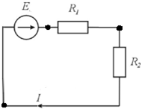
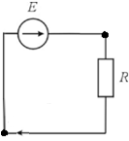
Послідовне з’єднання.

Після підключення до послідовного з’єднання опорів ЕРС, в колі виникне струм І. Величина струму І залежатиме від величини сумарного опору R. Електричні заряди, під час протікання по колу, «долють» спочатку один опір, а за ним другий. Тож загальний опір при послідовному з’єднанні двох елементів буде більший за окремо взятий кожен опір, і дорівнюватиме їх сумі: R=R₁+R₂.
В спрощеній схемі U_{R}=E, оскільки джерело ЕРС і опір R під’єднанні між одними і тими ж вузлами, різниця потенціалів між якими складає E. Згідно закону Ома:
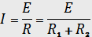.
Через обидва елементи на першій схемі потече однаковий струм І, але напруги на даних елементах розподіляться пропорційно їх опорам: U_{R1}=IR₁, U_{R2}=IR₂. Через більший опір «знадобиться» більша напруга для протікання також самого струму, як і через менший опір. U_{R1}+U_{R2} = IR₁ + IR₂ = I (R₁+R₂) = IR = E.
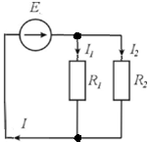
Паралельне з’єднання.

В даній схемі електричним зарядам, під дією ЕРС, представляється «вибір» – іти по одній гілці, чи по іншій – таким чином, протікання «полегшується», і загальний опір буде менший, ніж опір окремо кожного елементу. Струми в гілках будуть обернено пропорційні опорам (чим більше опір, тим менше струм):
І₁ = Е / R₁, I₂ = E / R₂.
Оскільки загальний струм «ділиться» на два «потоки», його величина буде дорівнювати сумі величин струмів в гілках: І = І₁ + І₂.
З даних співвідношень, використовуючи закон Ома для повного опору і для двох окремих опорів, можна виразити формулу загального опору:
$\frac{E}{R}=\frac{E}{R_{1}}+\frac{E}{R_{2}}$, $\frac{1}{R}=\frac{1}{R_{1}}+\frac{1}{R_{2}}$.
За даним принципом можна також довести, що при n - паралельних з’єднань опорів, загальний опір:
$$\frac{1}{R}=\frac{1}{R_{1}}+\frac{1}{R_{2}}+\text{.}\text{.}\text{.}+\frac{1}{R_{n}}=\sum_{s=1}^{n}{\frac{1}{R_{s}}}$$
Величина, обернена дло опору, називається провідністю, вимірюється в Сименсах [См], і в колах постійного струму позначається літерою G:
$G=\frac{1}{R}$, для n-паралельних з’єдань опорів: $G=G_{1}+G_{2}+\text{.}\text{.}\text{.}\text{.}+G_{n}$.

Зміст двох законів Кірхгофа можна простежити в уже описаних нами залежностей для даних двох схем:
І закон Кірхгофа: I = I₁+I₂ для схеми паралельного з’єднання.
В загальному вигляді: сума струмів, що входять у вузол, дорівнює сумі струмів, що виходять із нього.
ІІ закон Кірхгофа: U_{R1}+U_{R2} = E для схеми послідовного з’єднання.
В загальному вигляді: сума ЕРС у замкненому контурі дорівнює сумі спадів напруг у ньому.
Застосування першого й другого законів Кірхгофа для аналізу електричних кіл дозволяє виконати розрахунок практично будь-якого кола. Як правило, при дослідженні електричних клі відомі ЕРС і опори усіх елементів схеми, і потрібно знайти значення струмів і напруг на окремих елементах схеми.

Приклад розрахунку схеми з одним джерелом живлення і чотирма опорами в навантаженні (методом еквівалентних перетворень). Перевірка правильності розв’язку по перевірці виконання балансу потужності.
Підсумок.
Закон Ома для всього кола: сила струму в електричному колі прямо пропорційна величині ЕРС джерела й зворотно пропорційна повному опору кола:
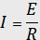
Еквівалентний опір послідовно з'єднаних елементів кола дорівнює сумі опорів окремих елементів: $R=\sum_{i=1}^{n}{R_{i}}$.
Еквівалентна провідність паралельно з'єднаних елементів кола дорівнює сумі провідностей окремих гілок: $G=\sum_{i=1}^{n}{G_{i}}$.
Паралельне з'єднання забезпечує однакову напругу на всіх включених приймачах і їхні незалежні один від одного режими роботи, є важливою перевагою цього з'єднання, завдяки якій воно знайшло широке застосування.

Перший закон Кірхгофа: сума струмів, що притікають до вузла, дорівнює сумі струмів, що виходять з нього. Або, інакшими словами: алгебраїчна сума струмів, що сходяться у вузлі, дорівнює нулю:
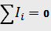
Другий закон Кірхгофа: алгебраїчна сума напруг на опорах замкнутого контуру дорівнює алгебраїчній сумі ЕРС, що входять у цей контур:
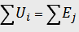
Лекція 3.
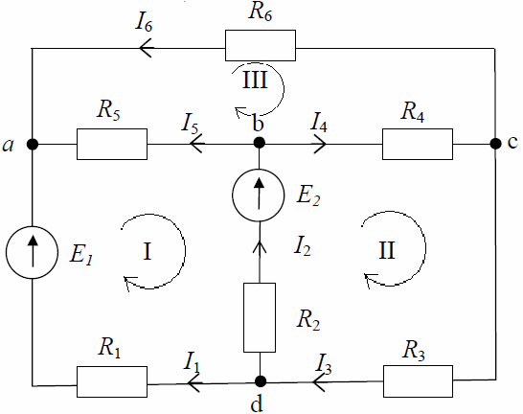
Застосування законів Кірхгофа для аналізу складних кіл.

Розглянемо застосування законів Кірхгофа для визначення струмів гілок на прикладі схеми кола, в яких дано декілька джерел ЕРС, якщо ЕРС і опори елементів схеми задані.
Число невідомих струмів схеми дорівнює числу її гілок m. Тому для розв'язання задачі необхідно скласти систему, яка має m = 6 незалежних рівнянь.
В заданій схемі (рис. 3.1) число вузлів n = 4. Задамося довільним нап–рямком струмів окремих гілок схеми. Умовимося, що струми, спрямовані до вузлів, мають знак "плюс", а струми, спрямовані від вузлів - знак "мінус". Вибравши вузли b, c і d як незалежні, можна скласти наступну систему рівнянь:
для вузла b: I2 – I4 – I5 = 0,
для вузла c: I4 – I6 – I3 = 0,
для вузла d: I3 – I1 – I2 = 0.
Відсутнє число рівнянь (3) складаємо, користуючись другим законом Кірхгофа. Щоб кожне з рівнянь було незалежним від попередніх, треба всю схему розбити на незалежні контури. Розбивку доцільно почати з вибору най–простішого контуру (з найменшим числом гілок), а потім стежити, щоб кожний наступний контур був незалежним від попереднього, для чого до нього повинна входити хоча б одна гілка, що не ввійшла до розглянутих раніше контурів.
Виберемо три незалежних контури (на рис.3.1 позначені римськими циф–рами I, II, III) і приймемо їх обхід за напрямком руху годинникової стрілки. То–ді за другим законом Кірхгофа отримаємо:
для контуру I: R1∙ I1 – R5∙ I5 – R2∙ I2 = E1 – E2,
для контуру II: R2∙ I2 + R4∙ I4 + R3∙ I3 = E2,
для контуру III: R 5∙ I5 – R6∙ I6 – R4∙ I4 = 0.
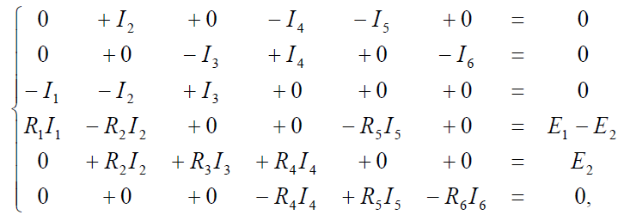

Представлені 6 рівнянь складають систему лінійних алгебраїчних рів–нянь, розв’язання якої дає значення струмів у гілках схеми. Розв’язок системи рівнянь здійснюється зі відомими методами (Крамера, Гаусса та ін.).
Метод контурних струмів.
Метод контурних струмів дозволяє зменшити загальне число т спільно розв'язуваних рівнянь на (n - 1) і звести систему до числа k = т - (n - 1) рівнянь, що складені за другим законом Кірхгофа. Даний метод використовує поняття про контурні струми, під якими розуміють розрахункові (умовні) струми, що замикаються тільки у своїх контурах.
Для даної схеми кількість рівнянь зменшиться до k = 6 – (4 – 1) = 3.
Для контурів (І, ІІ, ІІІ) складаються рівняння за другим законом Кірхгофа, в яких напруги на елементах є добутком опору на контурний струм (І_{І}, І_{ІІ}, І_{ІІІ}). Після знаходження контурних струмів, звичайні струми знаходяться як сума або різниця контурних, якщо дана гілка відноситься до декількох контурів. На–приклад, для даної схеми:
І₅ = І_{ІІІ} – І_{І} , І₂ = І_{ІІ} – І_{І}, І₃ = І_{ІІ}.

Метод накладання.
Метод накладання використовує принцип суперпозиції, який полягає в тому, що вплив декількох джерел на будь-який елемент кола можна розглядати як результат підсумовування впливів на цей елемент кожної з ЕРС джерела окремо, незалежно від інших. За допомогою цього методу розрахунок склад–ного кола з декількома ЕРС зводять до розрахунку декількох кіл з одним дже–релом живлення. Струм у будь-якій гілці розглядають як результат накладання струмів, що виходять від окремих ЕРС, які діють незалежно одна від одної.
Лекція 4.
сигнали і елементи Електричних кіл однофазного змінного струму.
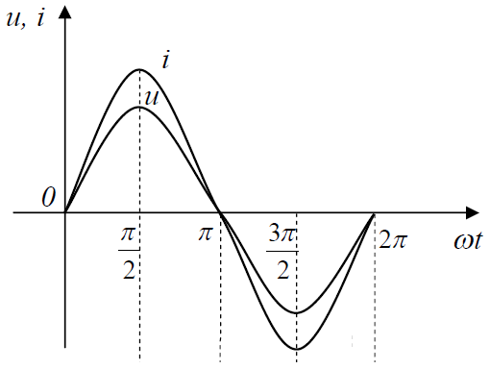
Електричний струм, що змінюється з часом, називають змінним. Якщо миттєві значення і напрямки струму через рівні проміжки часу (періодично) повторюються, то такий струм називають таким, що періодично змінюється. Електричний струм,що змінюється за синусоїдальним законом, називається гармонійним.

Миттєве значення електрорушійної сили, що змінюється у часі за синусоїдним законом, має вигляд: $e=E_{m}⋅\text{sin}(ωt±ψ),$ де Е_{т} – максимальне значення електрорушійної сили, (ωt+ψ) – фаза або фазний кут, ψ – початкова фаза, ω – кутова частота, ω = 2πf =$2π\frac{1}{T}$, t – час, в який визначається миттєве значення.
У даний час змінний гармонійний струм знаходить широке застосування, оскільки він легко трансформується і передається на великі відстані при високій напрузі та малих втратах. Крім того, електричні машини та інші електротехнічні пристрої призначені для роботи в колах змінного струму, відносно прості й надійні в експлуатації.
В Україні, як і в більшості країн світу, виробництво й передачу електрич–ної енергії здійснюють за допомогою трифазного синусоїдального струму час–тотою 50 Гц (у США і Японії з частотою 60 Гц ).
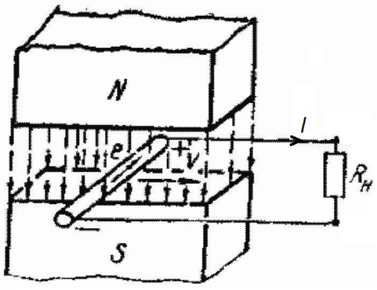
Генерація гармонічного сигналу.
Закон електромагнітної індукції (закон Фарадея) визначає електрорушійну силу (ЕРС), яка індукується в електричних колах при зміні магнітного потоку, зв’язаного з ними: при будь-якій зміні магнітного потоку Ф, який пронизує провідний контур, у цьому контурі наводиться (індукується) електрорушійна сила Е, пропорційна швидкості зміни Ф у часі:
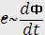,
для даної схеми електромеханічного перетворювача:
E=B∙l∙V.
Напрямок індукованої в провіднику ЕРС визначається за правилом правої руки: долоню правої руки розташовують у магнітному полі так, щоб лінії поля були напрямлені в долоню, а великий палець, відігнутий в площині долоні на 90˚, розташовують у напрямку руху провідника; тоді інші пальці руки, витягнуті в площині долоні, покажуть напрямок індукованої в провіднику ЕРС.
Принцип роботи генератора змінного струму можна побачити на наступному рисунку.
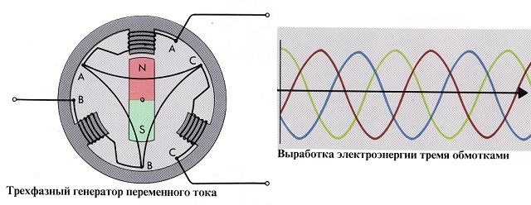
При обертанні постійного магніта, у кожній котушці (обмотці) буде наводитись ЕРС, що буде пропорційна зміні магнітного потоку. В результаті обертового руху, на кожній котушці буде наводитись ЕРС, що змінюється в часі за синусоїдальним законом. За рахунок симетричного розташування обмоток, дані три ЕРС будуть зсунуті одна відносно іншої в часі рівно на третину періоду.
При аналізі кіл змінного струму використовують електричні схеми замі–щення, що складені з ідеальних елементів (R, L, C).
Резистивний елемент є пасивним елементом схеми заміщення, що ха–рактеризує наявність в елементі, який заміщують, необоротних процесів пере–творення електричної енергії на теплову. Параметром резистивного елемента є його активний опір R. В резистивному елементі розсіюється теплова енергія, що виділяється у провіднику.
Напруга і струм резистивного елемента зв'язані між собою рівнянням – законом Ома (I=U/R). При прикладенні зміної напруги до резистивного опору, данне співвідношення буде зберігатись в будь-який момент часу, і тому струм через даний опір буде змінюватись по аналогічній «синусоїді», фаза якої співпадатиме з фазою напруги, а величина амплітуди визначатимиться величиною опору R.
Індуктивний елемент в реальному колі – це елемент кола, що створює сильне власне магнітне поле (поле самоіндукції), коли в ньому є електричний струм. Він характеризуюється параметром індуктивності L, [Гн] і являє собою, як правило, «котушку» проводу з гарного провідника з великою кількістю витків.
У колах із змінним струмом люба зміна струму I в елементі кола, відповідно до закону електромагнітної індукції, супроводжується наведенням ЕРС у цьому елементі – оскільки елемент знаходиться у змінному магнітному полі, яке сам і створює. Це явище називають самоіндукцією, а наведені при цьому ЕРС – ЕРС самоіндукції. Як вже зазначалось, за законом електромагнітної індукції, ЕРС пропорційна зміні магнітного потоку. Оскільки величина струму пропорційна величині магнітного потоку, тож ЕРС самоіндукції пропорційна зміні струму в індуктивному елементі. Коефіцієнт даної пропорційності і є параметром індуктивності:
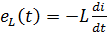.
Напрямок ЕРС самоіндукції буде протилежним напрямку прикладеної змінної напруги – індуктивність в колі змінного струму, таким чином, створює «додатковий опір» проходженню струму за рахунок виникнення ЕРС самоіндукції, який називається індуктивним опором.
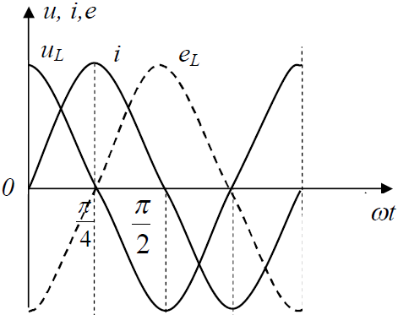
Нехай по ідеальній котушці з індуктивністю L проходить синусоїдальний струм:
i(t) = I_{m} sin(ωt + φ_{i}),
який наводить у ній ЕРС самоіндукції:
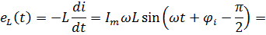
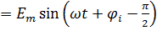.
Зовнішня напруга джерела урівноважується ЕРС самоіндукції: u = u_{L} = - е. Отже, якщо перетворити знак «-» на зміну фази на 180˚, синусоїда цієї напруги:
.
З даних співвідношень випливає, що опір проходженню струму через реактивний індуктивний елемент X_{L}=ωL (так званий індуктивний опір), і що синусоїда напруги на індуктивному елементі за фазою випереджає синусоїду струму на кут зрушення фаз π/2.
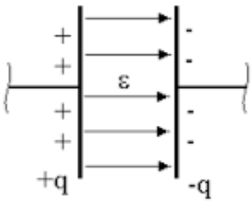
Ємнісний елемент (конденсатор) являє собою дві пластини з провідника, що розділені діелектриком, і на яких, при прикладенні напруги, накопичується заряд – створюється сильне електричне поле. Ємність (C) – параметр, що характеризує властивість елемента накопичувати електричні заряди, збуджувати ними електричне поле. Виражається даний параметр, як коефіцієнт пропорційності між напругою і зарядом елемента: q = C ∙ U.
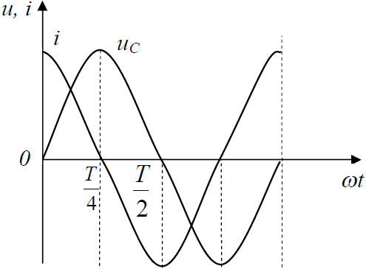
Нехай до конденсатора, діелектрик якого ідеальний і не має втрат енергії, підведена синусоїдальна напруга u(t) = U_{m} sin(ωt + φ_{u}).
Тоді струм у конденсаторі:
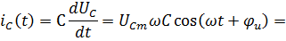
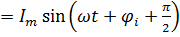,
Звідки можна зробити висновок, що опір проходженню струму через реактивний ємнісний елемент X_{С}=1/ωС (так званий ємнісний опір), і що синусоїда напруги на ємнісному елементі за фазою відстає від синусоїди струму на кут зрушення фаз π/2.

Лекція 5.
векторний і символічний методи розрахунку Електричних кіл змінного струму.
За тим самим законом будуть змінюватись викликані нею струми і напруги в вітках кола. Крім цього, наявність в електричному колі реактивних опорів індуктивності та ємності призводять до зсуву фаз між струмами та напругами, а саме: миттєва напруга на активному опорі дорівнює и=іR і збігається за фазою зі струмом. На індуктивності напруга $u_{L}=L\frac{\text{di}}{\text{dt}}$ випереджає струм на кут $\frac{π}{2}$, а на ємності напруга $u_{C}=\frac{1}{C}\int{i⋅\text{dt}}$ відстає від струму на кут $\frac{π}{2}$.
Розрахунок електричних кіл змінного струму спрощується, якщо синусоїдні величини зображувати векторами або комплексними числами.
Наприклад, електрорушійну силу, миттєве значення якої $e=E_{m}⋅\text{sin}(ωt±ψ),$ в прямокутній системі координат можна зобразити вектором $\overline{E}$. Довжина цього вектора (згідно з вибраним масштабом) дорівнює максимальному Е_{т} або діючому значенню $E=\frac{E_{m}}{\sqrt{2}}$. Вектор Е розташовуємо відносно горизонтальної осі “x” під кутом початкової фази $ψ$, причому додатні кути відкладаються проти, а від‘ємні – по напрямку руху годинникової стрілки

Положення даного вектора відповідає, як зазначалось, початковій фазі – тобто, в момент початку відліку (t=0). Проекція вектора на вісь “y” буде відповідати значенню ЕРС в момент t=0. Так само можна зобразити всі напруги і струми векторами, і якщо дані вектори розмістити з початку координат, їхні проекції на вісь “y” відповідатимуть значенням цих напруг і струмів в момент t=0. Для знаходження значень напруг і струмів в якийсь момент t₁, всю систему даних векторів необхідно повернути проти годинникової стрілки на кут ωt₁=2πf t₁ і знайти величини їх проекцій на вісь “y”.
Розрахунок схеми векторним способом полягає в знаходженні взаємного положення всіх векторів електричних сигналів в початковий момент часу (коли t=0). Таким чином, ми уникаємо присутності параметру t в розв’язку схеми, і це значною мірою спрощує процедуру даного розв’язку.
Докладніше розрахунок електричних кіл методом векторних діаграм розглянемо на конкретних прикладах.

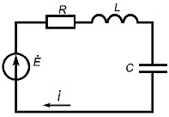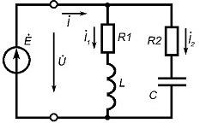
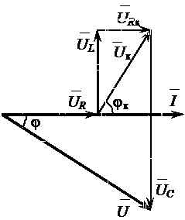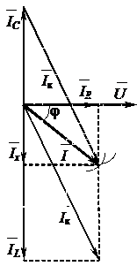

Нехай до зображеного електричного кола послідовного з’єднання підведено напругу, миттєве значення якої $и=\text{156}⋅\text{sin}(\text{314}t+{\text{30}}^{∘})$. Для елементів схеми з параметрами С=319 мкФ, L₁=0,034 Гн, R₁= 3 Ом, L₂= 25,9 мГн, R₂=1 Ом.
Кінцевий результат розв’язку буде мати наступний вигляд.

Аналогічним методу векторних діаграм є метод комплексних чисел – будь-який вектор можливо зобразити комплексним числом, і всі необхідні операції проводити не графічно, а чисто математично. Даний спосіб робить результат розрахунку математично точним (відсутня суб’єктивна похибка).
Метод векторних діаграм, як і всі графічні методи, особливо в складних колах, призводить до похибок в розрахунках.
Задача значно спрощується, якщо вісь “х” вважати віссю дійсних чисел, а вісь “у” віссю уявних чисел комплексної площини. Тоді на такій площині положення векторів можна записати комплексними числами, наприклад, вектор ${\overline{E}}_{m}$ буде відповідати комплексному числу (рис. 2.1, в) $\overset{˙}{E}=a+\text{jb}$ або $\overset{˙}{E}=Е⋅е^{jψ}$.
Лекція 6.
явища резонансів в Електричних колах змінного струму.

Резонанс напруг.
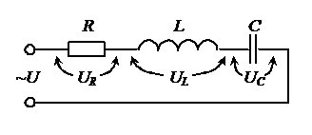
В електричному колі з послідовним з’єднанням активних і реактивних елементів (резистора з опором R, ідеальної котушки з індуктивністю L та конденсатора з ємністю C), миттєве значення напруги на затискачах дорівнює алгебраїчній сумі миттєвих напруг на окремих елементах його ділянок (рівняння ІІ –го закону Кірхгофа):
$и=и_{R}+и_{L}+и_{C}$.
Для діючих (або амплітудних) значень напруг рівняння ІІ-го закону Кірхгофа виконується у векторній формі:
$$\overline{U}={\overline{U}}_{R}+{\overline{U}}_{L}+{\overline{U}}_{C}\text{.}$$
Діючі значення напруг на елементах визначаються із формул:
$$\begin{aligned}U_{R}=I⋅R; \\ U_{L}=I⋅ωL=I⋅X_{L}; \\ U_{C}=I⋅\frac{1}{ωC}=I⋅X_{C},\end{aligned}$$
де ω – кутова частота (f – частота напруги); X_{L}, X_{C} – відповідно індуктивний і ємнісний опори.
В електричному колі з послідовним з’єднанням R, L, C величина струму визначається за законом Ома:
$I=\frac{U}{Ζ_{\text{екв}}}=\frac{U}{\sqrt{R^{2}+(X_{L}−X_{C})^{2}}}$.
Повний опір Zекв визначається з прямокутного трикутника, так званого трикутника опорів, в якому активні і реактивні опори визначають його катети, а Zекв – його гіпотенузу:
$Z_{\text{екв}}=\sqrt{R_{{\text{екв}}^{2}}+X_{{\text{екв}}^{2}}}=\sqrt{R^{2}+(X_{L}−X_{C})^{2}}$,
де R_{екв} = R; X_{екв} = X_{L}-X_{C} .
При рівних значеннях опорів реактивних елементів (XL=XC) величина еквівалентного реактивного опору електричного кола стає рівною нулю, X_{екв}=X_{L}-X_{C}=0, і повний опір буде чисто активним за характером, Z_{екв}=R. Струм при цьому має максимальну величину:
$І_{\text{рез}}=\frac{U}{R}$.
Кут зсуву по фазі між струмом і загальною напругою розраховується за формулою:
$$ϕ=\text{arctg}\frac{X_{L}−X_{C}}{R}\text{.}$$
При X_{L}=X_{C} кут дорівнює нулю, φ_{рез}=0.
Таке явище, коли, незважаючи на наявність в електричному колі реактивних елементів, коло має активний характер, коли струм і загальна напруга в колі збігаються за фазою, називають резонансом напруг.
Із умови виникнення резонансу X_{L}=X_{C}, $ωL=\frac{1}{ωC}$, випливає, що резонансного стану можна досягти, змінюючи одну із величин – ω, L або С.

Побудова векторної діаграми виконується в такій послідовності.
а) Вибираємо масштаб для струму та напруг, тобто необхідно домовитись, скільки вольт (ампер) буде зображувати 1см відповідного вектора.
б) Починаємо побудову з вектора струму, який креслимо вздовж осі дійсних чисел.
в) При побудові топографічної діаграми необхідно вектори напруг відкладати в тій самій послідовності, в якій вони зображені на електричній принциповій схемі. Якщо притримуватись напрямку, протилежного вибраному напрямку струму в електричному колі, то кінець вектора буде вказувати точку вищого потенціалу.
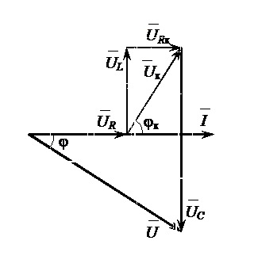
г) Вектор напруги ${\overline{U}}_{к}$ на реальній котушці індуктивності буде випереджати вектор струму на кут, менший, ніж $\frac{π}{2}$, через наявність її активного опору Rк. Для побудови вектору ${\overline{U}}_{к}$ необхідно додатково розрахувати U_{R}, U_{L}, які є складовими спаду напруги на котушці індуктивності.
$U_{R}=I⋅R,$ $U_{L}=I⋅X_{L}$, де R і X_{L} відповідно активний і реактивний опори котушки індуктивності.
Отже, спочатку в масштабі креслимо вектор спаду напруги на активному опорі ${\overline{U}}_{R}$. Цей вектор співпадає по напрямку з вектором струму $\overline{I}$. Потім під кутом 90˚ до вектора струму креслимо вектор ${\overline{U}}_{L}$. Сума векторів напруг ${\overline{U}}_{R}$ та ${\overline{U}}_{L}$ дорівнює вектору напруги на котушці індуктивності ${\overline{U}}_{к}$.
Кут зсуву фаз між напругою і струмом на котушці:
$$ϕ_{к}=\text{arctg}\frac{X_{к}}{R_{к}}=\text{arccos}\frac{R_{к}}{Z_{к}}=\text{arcsin}\frac{X_{к}}{Z_{к}}\text{.}$$
д) Креслимо вектор напруги на ємності ${\overline{U}}_{C}$. Оскільки ємність С вважаємо чисто реактивним елементом, то вектор напруги на ємності буде відставати від вектора струму на кут $\frac{π}{2}$.
Сума векторів напруг ${\overline{U}}_{к}$ і ${\overline{U}}_{C}$ дорівнює вектору загальної напруги $\overline{U}$, а кут між векторами $\overline{U}$ та $\overline{I}$ визначає кут φ.
Активна Р, реактивна Q та повна S потужності однофазного кола визначаються за допомогою виразів:
$$\begin{aligned}Р=U⋅I⋅\text{cos}ϕ=I^{2}R,\left[\text{Bт}\right]; \\ Q=U⋅I⋅\text{sin}ϕ=I^{2}(X_{L}−X_{C}),\left[\text{ВАр}\right]; \\ S=\sqrt{P^{2}+Q^{2}}=U⋅I,\left[\text{ВА}\right]\text{.}\end{aligned}$$

Резонанс струмів.

Якщо паралельно до споживача, який має індуктивний характер (наприклад до котушки індуктивності або фази двигуна змінного струму), приєднати споживач ємнісного характеру (наприклад, конденсатор), то при умові рівності їх реактивних провідностей спостерігається явище, яке називають резонансом струмів.
Оскільки реальна котушка індуктивності не є ідеальною, то її загальна провідність Y_{к} складається з активної g_{к} і реактивної b_{L} провідностей, які розраховуються за формулами:
$g_{к}=\frac{R_{к}}{Z_{к}^{2}}$; $b_{L}=\frac{X_{L}}{Z_{к}^{2}}$,
де Z_{к} , R_{к}, X_{L} відповідно загальний, активний та реактивний опори котушки індуктивності.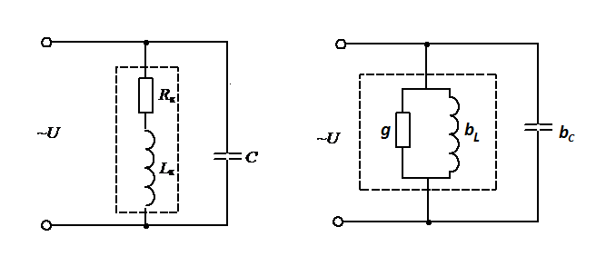
Конденсатор, якщо знехтувати його незначними струмами витоку, практично є ідеальним елементом і його реактивна провідність дорівнює величині оберненій величині ємнісного опору, тобто:
b_{С} = $\frac{1}{X_{C}}=\frac{1}{1ωС}$ = ωС.
При паралельному з’єднанні реальної котушки індуктивності та ідеального конденсатора для визначення струму в нерозгалуженій частині кола закон Ома зручно записувати в такому вигляді:
$I=U⋅Y=U\sqrt{g^{2}+b^{2}}=U\sqrt{g_{к}^{2}+(b_{L}−b_{C})^{2}}$,
де Y – загальна провідність електричного кола при паралельному з’єднанні елементів, g та b – відповідно еквівалентні активна та реактивна провідності кола.
Резонанс струму виникає, коли $b_{L}=b_{C}$. Із формули видно, що загальний струм при резонансі буде найменшим, за характером він буде чисто активним, а величина його дорівнює $I={\text{Ug}}_{к}$. Реактивні складові струмів в вітках будуть рівними по величині між собою і розраховуються за формулами:
$I_{L}=U⋅b_{L}$; $I_{C}=U⋅b_{C}$.
Загальна потужність енергії S , що споживається електричним колом розраховується за формулою:
$S=U⋅I=\sqrt{P^{2}+Q^{2}},\left[\text{ВА}\right]$.
Активна потужність Р є частиною загальної потужності і розраховується за формулою: $P=\text{UI}⋅\text{cos}ϕ=I^{2}R,\left[\text{Вт}\right]$. В даній схемі єдиним активним опором кола є активний опір котушки індуктивності R_{к}, і тому $P=I_{к}^{2}⋅R_{к}$, де І_{к} – струм , що протікає через котушку.
Реактивна потужність $Q=U⋅I\text{sin}ϕ,\left[\text{ВАр}\right]$. В електричному колі, де може виникнути резонанс струмів, реактивні елементи повинні бути різні за характером: індуктивність та ємність. Вони споживають енергію, реактивна потужність якої дорівнює різниці $Q=Q_{L}−Q_{C},$ де $Q_{L}=I_{к}^{2}⋅X_{L},$ a $Q_{С}=I_{С}^{2}⋅X_{С}\text{.}$
Коефіцієнт потужності, який визначає ефективність використання електричної енергії, розраховується за формулою:
$\text{соs}ϕ=\frac{P}{S}=\frac{P}{\sqrt{P^{2}+Q^{2}}}=\frac{P}{\sqrt{P^{2}+(Q_{L}−Q_{C})^{2}}}$.
При резонансі $\text{cos}ϕ$ = 1.
Побудова векторної діаграми за відомими діючими (або амплітудними) значеннями U, I, I_{C,} I_{К.}
а) Вибираємо масштаб для напруги та струму, тобто записуємо, скільки вольт (ампер) буде зображувати 1см відповідного вектора.
б) Починаємо побудову з вектора напруги, який креслимо вздовж осі дійсних чисел.
в) Конденсатор можна вважати ідеальним елементом, тому вектор ємнісного струму конденсатора ${\overline{I}}_{C}$ буде випереджати вектор напруги на кут $\frac{π}{2}$. Довжина вектора (в сантиметрах) дорівнює величині діючого значення струму І_{С} , поділеній на вибраний для струму масштаб.
г) Аналогічно визначаємо довжини векторів загального струму І та струму котушки І_{К}. Кут зсуву фаз вектора$\overline{I_{k}}$ відносно напруги розраховуємо за формулою$ϕ_{к}=\text{arctg}\frac{R_{k}}{Z_{k}^{2}}$. Оскільки струм індуктивного характеру відстає від напруги, то вектор $\overline{I_{k}}$ креслимо під кутом $ϕ_{к}$ до вектора напруги $\overline{U}$ за годинниковою стрілкою і розкладаємо його на активну $\overline{I_{R}}$ і реактивну $\overline{I_{L}}$ складові струму котушки індуктивності.
д) Згідно І закону Кірхгофа вектор струму в нерозгалуженій частині електричного кола дорівнює векторній сумі струмів ${\overline{I}}_{C}$ та ${\overline{I}}_{К}$, тобто
$\overline{І}=\overline{I_{C}}+\overline{I_{К}}$.
е) Після графічного складання векторів ${\overline{I}}_{C}$ та ${\overline{I}}_{К}$ отриманий вектор загального струму розкладаємо на дві складові: ${\overline{І}}_{а}$ та ${\overline{І}}_{X}$. При умові резонансу струму реактивна складова струму ${\overline{І}}_{{}_{X}}$ повинна дорівнювати нулю, загальний струм буде дорівнювати активній складовій ${\overline{І}}_{а}$ і буде за характером чисто активним, вектор загального струму $\overline{І}$буде співпадати по напрямку з вектором напруги $\overline{U}$, тобто кут $ϕ$ між векторами буде дорівнювати нулю.

Лекція 7.
схема підключення навантаження зіркою в трифазних колах змінного струму.

Трифазна система генерування, передачі та споживання енергії складається із трифазних генераторів (джерел) енергії, споживачів та три або чотири провідної лінії передачі енергії.
На наступному рисунку зображено генератор трифазної симетричної системи напруг – у вигляді обмоток асинхронного генератора, що підключені або зіркою (малюнок зліва), або трикутником (малюнок по центру), а також векторна діаграма електрорушійних сил, що генеруються даним генератором.
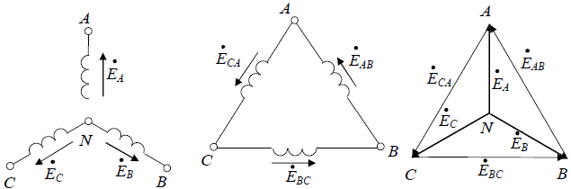
Якщо трифазний генератор генерує три синусоїдних електрорушійних сили однакової амплітуди і частоти, зсунутих по фазі одна до іншої на кут $α=q\frac{2π}{3}$, (q= 1, 2) то така система ЕРС називається симетричною. Порядок, в якому ЕРС слідують одна за одною, називають послідовністю фаз. При q=1 маємо прямий порядок слідування фаз, при q= 2 – зворотний порядок.
Частини електричного кола, по яких течуть струми однієї ж тієї фази, також називаються фазами, відповідні струми – фазовими струмами, діючі в фазах ЕРС і напруги називають фазовими ЕРС, фазовими напругами. Фази прийнято позначати літерами латинського алфавіту А, В, С. Відповідно такими ж індексами позначають фазні ЕРС, струми, напруги (Е_{А}, Е_{В}, Е_{С} ,U_{А}, U_{В}, U_{С}, I_{А}, I_{В}, I_{С} ) та інш.
Розрізняють фази генератора енергії і споживачів. Енергія від генераторів до споживачів передається по проводах, які називаються лінією передачі. Напруги між лінійними проводами називаються лінійними і позначаються відповідними індексами (U_{АВ}, U_{ВС}, U_{СА}). Струми, що протікають по лінійних проводах , також називаються лінійними. При з’єднанні споживачів „зіркою” лінійні струми дорівнюють фазним струмам
І_{Л} = І_{Ф}, а лінійні напруги дорівнюють геометричній різниці відповідних двох фазових напруг:
$${\overline{U}}_{\text{АВ}}={\overline{U}}_{А}−{\overline{U}}_{В};{\overline{U}}_{\text{ВС}}={\overline{U}}_{В}−{\overline{U}}_{С};\overset{}{}{\overline{U}}_{\text{СА}}={\overline{U}}_{С}−{\overline{U}}_{А}\text{.}$$
У трифазного симетричного генератора діючі значення лінійних і фазних напруг завжди пов’язані співвідношенням $U_{Л}=\sqrt{3}U_{Ф}$. У споживачів таке відношення є дійсним тільки при підключенні нейтрального проводу або у випадку однакового (рівномірного) навантаження всіх фаз.
Якщо електричне трифазне коло складається із симетричного генератора, лінії передачі і однакового навантаження фаз, то таке трифазне коло є симетричним і в ньому система напруг і система струмів також будуть симетричними. Величини фазних напруг в такому колі будуть за величиною рівними між собою і зсунутими по фазі на кут 120○ одна відносно іншої.
Фазні струми, які дорівнюють $І_{ф}=\frac{U_{Ф}}{Z_{ф}}$, також будуть по величині рівними між собою і зсунутими по фазі на кут 120○ один відносно іншого. Оскільки кути зсуву фаз між напругою і струмом у фазах залежать від характеру фазного опору і розраховуються за формулою $ϕ_{ф}=\text{аrctg}\frac{X_{Ф}}{R_{Ф}}$, то при рівномірному навантаженні вони будуть однаковими.
Підключення споживачів «зіркою» до трифазної симетричної системи напруг, а також векторна діаграма напруг і струмів на навантаженні (при умові симметричного активно-індуктивного навантаження), зображено на наступному рисунку.
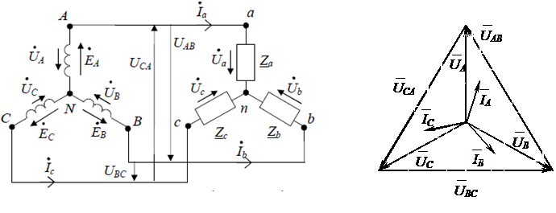
При різному навантаженні фаз (споживач несиметричний) нульові (нейтральні) точки генератора „0” і споживача „0′ ” з’єднують четвертим проводом. Трифазна система в цьому випадку є чотиропроводною. Це необхідна умова для того, щоб при будь якому нерівномірному навантаженні фаз система фазних напруг на споживачах залишалась симетричною, а фазні струми і кути зсуву фаз, як і в попередньому випадку, залежали лише від величини і характеру опору конкретної фази.
Струм в нейтральному проводі дорівнює геометричній (векторній) сумі фазних струмів: ${\overline{I}}_{N}={\overline{I}}_{A}+{\overline{I}}_{B}+{\overline{I}}_{С}\text{.}$
При виконанні роботи зверніть увагу на фазні напруги споживача при нерівномірному навантаженні і відсутності нейтрального проводу. Більша напруга буде в тій фазі, де є більшим опір споживача, і вона буває вищою від норми, на яку розраховані споживачі.
Векторно-топографічні діаграми для несиметричних режимів роботи трифазного кола при наявності нейтрального проводу і при відсутності його зображені на наступному рисунку. Характер опорів споживачів – активний.
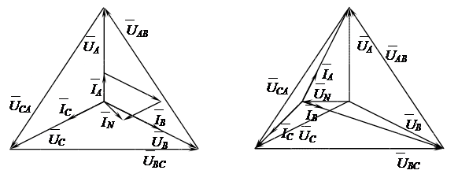
Активні Р_{ф} , реактивні Q_{ф} і повна потужності фаз при будь якому режимі роботи розраховуються за формулами:

$$\begin{aligned}Р_{ф}=U_{ф}⋅I_{ф}⋅\text{cos}ϕ_{ф}; \\ Q_{ф}=U_{ф}⋅I_{ф}⋅\text{sin}ϕ_{ф}; \\ S_{ф}=\sqrt{P_{Ф}^{2}+Q_{Ф}^{2}}=U_{ф}⋅I_{ф}\text{.}\end{aligned}$$

Повна потужність всього трифазного кола, з’єднаного „зіркою”, при нерівномірному навантаженні фаз розраховується в такій послідовності:
спочатку розраховують загальні активну і реактивну потужності всього трифазного кола і лише потім повну потужність.
Загальна активна потужність кола дорівнює арифметичній сумі активних потужностей фаз: Р = Р_{А} + Р_{В} + Р_{С}, загальна реактивна потужність дорівнює алгебраїчній сумі реактивних потужностей фаз: Q = Q_{А} + Q_{В} + Q_{С}. (ємнісна потужність записується із знаком „ - ”).
Повна потужність: $S=\sqrt{P^{2}+Q^{2}}$.
При рівномірному навантаженні повна потужність трифазної системи:
$S=3⋅U_{ф}⋅I_{ф}=\sqrt{3}⋅U_{л}⋅I_{л}$.
Лекція 8.
схема підключення навантаження трикутником в трифазних колах змінного струму.
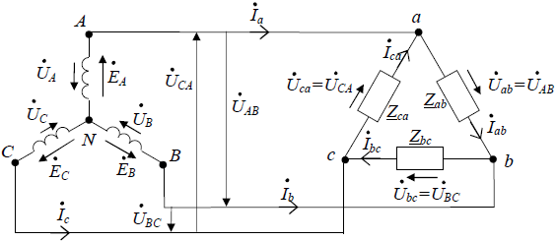
Частини електричного кола, по яких течуть струми однієї тієї ж фази, також називаються фазами. При з’єднанні споживачів „трикутником” фазовими струмами є струми I_{АВ}, I_{ВС}, I_{СА}, а струми, що протікають по лінійних проводах I_{А}, I_{В}, I_{С} називаються лінійними.
Напруги між лінійними проводами U_{АВ}, U_{ВС}, U_{СА} називаються лінійними і дорівнюють відповідним фазним напругам споживача:
U_{АВ} =U_{АX}, U_{BC} = U_{ВY}, U_{СA} =U_{СZ}.
Якщо електричне трифазне коло складається із симетричного генератора, лінії передачі і однакового навантаження у всіх фазах, то таке трифазне коло є симетричним, і в ньому система напруг і система струмів також будуть симетричними. Величини фазних напруг в такому колі будуть за величиною рівними між собою і зсунутими по фазі на кут 120○ одна відносно одної.
Навантаження в фазах вважаються однаковими (рівномірне навантаження), коли повні фазні опори є рівними між собою за величиною і однаковими за характером, тобто кути зсуву фаз між фазною напругою і фазним струмом, що розраховуються за формулою $ϕ_{ф}=\text{аrctg}\frac{X_{Ф}}{R_{Ф}}$, будуть рівними між собою. Якщо одна із цих умов не витримується, то навантаження не можна вважати однаковим.
Фазні струми, які дорівнюють $І_{ф}=\frac{U_{Ф}}{Z_{ф}}$, в симетричній системі будуть по величині рівними між собою і зсунутими по фазі на кут 120○ один відносно одного. Також однаковими між собою будуть лінійні струми, а по величині в симетричній трифазній системі лінійний струм дорівнює:
$І_{л}=\sqrt{3}⋅I_{Ф}$. (4.1)
При нерівномірному навантаженні дане співвідношення не витримується і визначати лінійні струми за даною формулою знайти не можна.
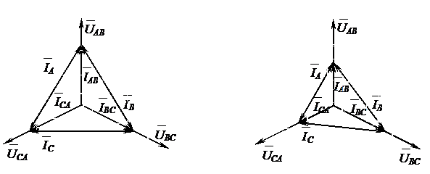
Лінійні струми при різному навантаженні фаз дорівнюють геометричній різниці відповідних фазних струмів, що сходяться в вузлі:
$$\begin{aligned}{\overline{І}}_{А}={\overline{І}}_{\text{АВ}}−{\overline{І}}_{\text{СА}}; \\ {\overline{І}}_{В}={\overline{І}}_{\text{ВС}}−{\overline{І}}_{\text{АВ}}; \\ {\overline{І}}_{С}={\overline{І}}_{\text{СА}}−{\overline{І}}_{\text{ВС}}\text{.}\end{aligned}$$
Активні Р_{ф}, реактивні Q_{ф} і повна потужності фаз при будь якому режимі роботи розраховуються за формулами:
$$\begin{aligned}Р_{ф}=U_{ф}⋅I_{ф}⋅\text{cos}ϕ_{ф}; \\ Q_{ф}=U_{ф}⋅I_{ф}⋅\text{sin}ϕ_{ф}; \\ S_{ф}=\sqrt{P_{Ф}^{2}+Q_{Ф}^{2}}=U_{ф}⋅I_{ф}\text{.}\end{aligned}$$
При рівномірному навантаженні повна потужність трифазної системи:
$S=3⋅U_{ф}⋅I_{ф}=\sqrt{3}⋅U_{л}⋅I_{л}$.
При нерівномірному навантаженні повна потужність всього трифазного кола, з’єднаного „трикутником”, розраховується в такій послідовності: спочатку розраховують активну і реактивну потужності кожної фази, загальну активну і реактивну потужності всього трифазного кола і лише потім - повну потужність. Загальна активна потужність кола дорівнює арифметичній сумі активних потужностей фаз: Р = Р_{А} + Р_{В} + Р_{С}, загальна реактивна потужність дорівнює алгебраїчній сумі реактивних потужностей фаз (ємнісна потужність записується із знаком „-”): Q = Q_{А}+Q_{В} + Q_{С}.
Повна потужність: $S=\sqrt{P^{2}+Q^{2}}$.
Векторні діаграми починають будувати із системи векторів фазних (вони ж і лінійні) напруг. Потім під відповідними кутами до фазних напруг будують вектори фазних струмів. Довжина векторів в вибраному масштабі окремо для напруг і струмів повинна відповідати значенням, отриманим при проведенні експериментів. Кути зсуву фаз між векторами фазних напруг і струмів залежать від характеру фазних опорів.
Векторні діаграми напруг і струмів трифазного кола при з’єднанні споживачів „трикутником” для випадків рівномірного і нерівномірного навантажень (характер навантаження – активний) схематично зображено на наступному рисунку.

